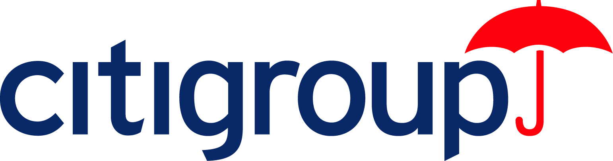

Tisková zpráva Dnes v 11:30 proběhlo v kavárně Jet Set v Praze na Smíchově vyhlášení vítězných firem v Soutěži o nejlepší firmu s rovnými příležitostmi v České republice.

V Praze, 27.11. 2006

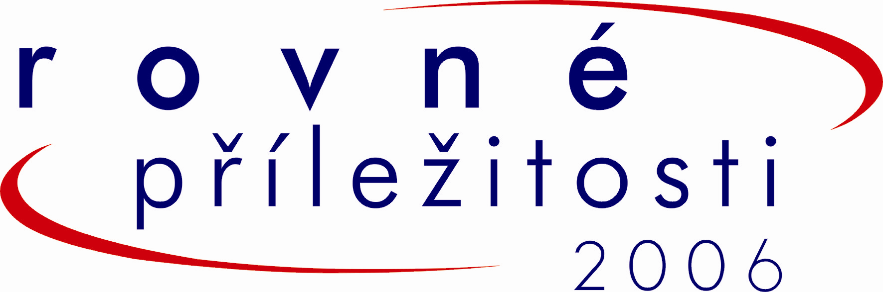

Vyhlášení se účastnili vedle zástupkyň obecně prospěšné společnosti Gender Studies, která Soutěž vyhlašuje, i zástupci/zástupkyně vítězných firem. Na setkání bylo zveřejněno rozhodnutí poroty ze 30. října 2006.

Porota rozhodla následovně:
- místo: AIR PRODUCTS spol. s r.o.
- místo: IBM Česká republika spol. s r.o., Microsoft s.r.o.
- místo: Citibank a.s.
O umístění jednotlivých firem rozhodovala nezávislá porota složená z následujících osobností: Marie Čermáková, ředitelka Sociologického ústavu AV ČR, Milan Ruttner, ředitel Lidských zdrojů Citibank, Renata Elhenická, mediální konzultantka a expertka, Jaroslava Novotná, Sdružení českých a moravských výrobních družstev, a Alena Králíková, ředitelka Gender Studies, o.p.s.

Stručné zdůvodnění rozhodnutí poroty:
AIR PRODUCTS spol. s r.o.

Porota ocenila, že se jedná – ve srovnání s ostatními firmami, jež byly v užším výběru, o relativně malou firmu (170 zaměstnanců/-kyň), u níž je patrný progresivní vývoj v politice uplatňování rovných příležitostí. Porota rovněž ocenila skutečnost, že se jedná o firmu mimopražskou; v regionech se s nakloněností k realizaci opatření na podporu rovných příležitostí často nesetkáváme.
Firma AIR PRODUCTS se Soutěže účastní již třetím rokem, v 1. roce konání Soutěže získala speciální cenu Gender Studies, o.p.s. za dobrý start; touto cenou jsme ocenili zejména program Dámský klub, kterým se firma snaží zvyšovat počet žen v řídících pozicích.
Firma na porotu zapůsobila tím, jak se stará o své zaměstnance/-kyně: prostřednictvím speciálních programů se jim snaží vycházet vstříc v možnostech slaďování jejich osobního/ rodinného a pracovního života. K těmto programům patří zejména výše zmíněný Dámský klub, jehož osnovu jste obdržela spolu s dotazníky a na jehož rozvíjení firma dále pracuje.
Firma se dobře stará také o zdravotní stav svých zaměstnanců/-kyň. Z Evropského sociálního fondu získala prostředky na realizaci programu Antistress, jehož prostřednictvím pomáhá zaměstnancům/-kyním nejen zvládat stres, ale také zlepšovat životní styl; program také úzce souvisí s podporou slaďování osobního/rodinného a pracovního života.
V politice rovných příležitostí, resp. otázkách slaďování práce a rodiny, je vzděláván management, aby plně porozuměl generovým souvislostem při svém rozhodování. Každý zaměstnanec/-kyně má nárok se
programu Antistress zúčastnit a prodělat během tří let trvání programu jednou ročně celkové vyšetření (1/2 dne) – rady lékaře i psychologa.
Nově firma realizuje program „Relaxujte, prosím" = dvouletý program pro zaměstnance Litvínova a Děčína na podporu slaďování osobního a pracovního života s důrazem na zvládání stresu. Projekt je financovaný z prostředků ESF a probíhá ve spolupráci s firmou Exprertis. Zaměstnancům/-kyním je pravidelně zasílán časopis s radami, jak zvládat stres, a to v kontextu sportu apod. Všichni mají možnost strávit 2 dny ročně v Lázních Teplice.
V otázkách slaďování dále firma nabízí možnost flexibilní pracovní doby, ženy na mateřské/ rodičovské mají možnost pracovat z domova (služební notebook), na zkrácený úvazek apod.
Firma rozvíjí rovněž činnost na poli CSR. Porota také ocenila velmi zdařilou diverzitně zaměřenou ukázku marketingových strategií.
Za posledních 10 let se AP podařilo dosáhnout výrazného zlepšení v postavení žen.
Kromě zmíněného Dámského klubu funguje úspěšně Klub žen s potenciálem – každoročně probíhá výběr žen s potenciálem, poté jejich networking, pravidelná setkávání, školení, networking.

IBM, s.r.o.
IBM s. r.o. se na mezinárodní a národní úrovni aktivně zabývá problematikou rovných příležitostí již řadu let. V kontextu ČR však od minulého roku, kdy se umístila na 2. místě, neučinila takový pokrok,
aby jí mohla být udělena 1. cena v hlavní kategorii. Firma však v rámci Citigroup Soutěže o nejlepší firmu s rovnými příležitostmi v ČR obdržela speciální cenu Gender Studies za nábor respektující rovné
příležitosti nejen žen a mužů.

„Speciální cenou chce Gender Studies, o.p.s. vyzdvihnout zcela konkrétní přístup k aplikaci rovných příležitostí v praxi, ocenit náborové strategie uplatňované firmou IBM v médiích a také respektem firmy k diverzitě v oblasti vzdělávání, který prokázala spoluprací s Masarykovou univerzitou v Brně a usnadněním studia hendikepovaným studentům a studentkám. Zároveň chce tým Gender Studies, o.p.s. svou volbou ocenit dlouhodobou práci IBM v oblasti rovných příležitostí, vstřícnost nejvyššího managementu k dané tématice a otevřenost prosazování rovných příležitostí na všech úrovních.“
Alena Králíková, ředitelka Gender Studies

Microsoft s.r.o.

Do Soutěže se firma přihlásila letos poprvé. Porota ocenila snahu a programy work/life balance: možnost flexibilní pracovní doby, částečných úvazků, teleworkingu, flexibilního pracovního místa,
stlačeného pracovního týdne a posunutí pracovní doby. Dále pozitivně ohodnotila možnost práce z domova v případě nemoci dítěte a dále to, že v současné době firma připravuje interní stránky s informacemi o školkách, jeslích a dalších aktivitách pro děti. Existuje již stránka work/life balance s tipy, kterou připravil interní tým na základě průzkumu spokojenosti zaměstnanců společnosti.
Oceněn byl také přístup k rodičům na či vracejícím se z mateřské/rodičovské dovolené. V současné době probíhá jednání o podpoře zařízení pro péči o děti v okolí.
Management i personální oddělení firmy jsou pravidelně školeny v otázkách slaďování.
Oceněna byla také existence Diversity commitee, který pracuje na projektech podporujících zvyšování procenta žen ve firmě, řeší otázky zaměstnávání osob s postižením, ale také co více dělat pro zaměstnané maminky a tatínky; dále Recruitment Bonusy agenturám za nábor žen pro technické pozice.
Zajímavá je i možnost věnovat 3 pracovní dny charitativní činnosti.
Citibank a.s.
Opět byla oceněna snaha, že se firma Soutěže pravidelně účastní. Rovné příležitosti žen a mužů ve firmě patří k základním principům Citigroup, jíž Citibank pravidelně podává zprávu o jejich dodržování.
V otázkách slaďování osobního a pracovního života oceněno, že všichni zaměstnanci/-kyně mohou využívat různých režimů pružné pracovní doby – flexibilní, částečný úvazek, práce z domova, sdílená pozice, stlačený pracovní týden apod. Firma rovněž zvažuje založení firemní školky a
rodičům je už nyní poskytován finanční příspěvek na hlídání dětí.
Jsou organizovány letní programy a pobyty pro děti (realizuje CitiClub – příspěvky firmy i zaměstnanců/-kyň), pravidelně se také koná firemní piknik pro rodinné příslušníky s programem pro děti.
Management firmy i personální oddělení jsou prostřednictvím e-learningu pravidelně školeni v problematice slaďování osobního/rodinného a pracovního života a diverzitní politice.
Citibank aktivně vyhledává ženy s manažerským potenciálem, v rámci firemního procesu práce s talenty nabízí mentoring a coaching a rozvíjí manažerské dovednosti žen. V současnosti je v Citibank 46% žen
v řídících pozicích.

O SOUTĚŽI:

Podmínky přihlášení:
Do Soutěže se může přihlásit každá firma působící v České republice, která respektuje pravidla Soutěže a zašle nám nejpozději do 15. září vyplněný dotazník. Firma může být také nominována svými zaměstnanci. Vítěze Soutěže vybere porota složená z odborníků a odbornic v oblasti rozvoje lidských zdrojů a rovných příležitostí pro ženy a muže.
Kategorie a hodnocení:
Soutěž je rozdělena do dvou kategorií: velké a malé/střední firmy.
Gender Studies, o.p.s. si vyhrazuje právo vyhlásit vítěze ve zvláštní kategorii a rovněž nevyhlásit vítěze v jedné z hlavních kategorií. Každá firma, která se zúčastní Soutěže, obdrží písemné hodnocení svých programů na podporu rovných příležitostí pro ženy a muže a v případě zájmu jí budou poskytnuty osobní konzultace. Výsledky Soutěže budou vyhlášeny v listopadu 2006.
Zkušenosti ze zahraničí
– a také dvouletá zkušenost Gender Studies, o.p.s. ze spolupráce s firmami v ČR – dokazují, že podobné soutěže pomáhají rozvíjet programy na podporu rovných příležitostí pro ženy a muže a jejich pozitivní vnímání ze strany zaměstnanců i zaměstnavatelů. Na rozdíl od různých zákonů či státních nařízení nejsou firmy k opatřením zaměstnaneckých politik vedeny shora, ale jsou k jejich přijetí motivovány formou publicity a vytvářením tzv. social label. Tuto „značku" pak mohou využívat při veřejné prezentaci své firmy.
Historie Soutěže:
Soutěž byla poprvé vyhlášena v roce 2004 obecně prospěšnou společností Gender Studies ve spolupráci s Ministerstvem průmyslu a obchodu ČR. Nultý ročník (2004) se zaměřil na obecné charakteristiky politiky rovných příležitostí pro ženy a muže, jak jsou uplatňovány ve firmách, první ročník (2005) se uskutečnil za finanční podpory Ministerstva práce a sociálních věcí a jeho cílem bylo postavení žen v řídících pozicích.
Soutěž dnes:
Druhý ročník (2006) Citigroup Soutěže o nejlepší firmu s rovnými příležitostmi pro ženy a muže v České republice se soustředí na slaďování osobního/rodinného a profesního života. Vzhledem k tomu, že opatření usnadňující skloubení soukromého a profesního života by se neměla týkat pouze žen, ale také mužů, bude pozornost věnována i programům na podporu rodinného života otců.

S ohledem na rozvoj moderních technologií, na zvyšující se vzdělanost a mobilitu obyvatelstva a zároveň na demografický vývoj v moderní společnosti je jen otázkou času, kdy se podniky nejen v České republice budou muset ucházet o kvalitní zaměstnance a budou vynakládat hodně úsilí na jejich udržení. Využití flexibilních forem zaměstnávání a politika rovného zacházení se zaměstnanci bude jednoznačnou výhodou na konkurenčním poli trhu práce.

„Dobře si uvědomujeme, že rovné postavení mužů a žen ve firmách není v České republice samozřejmé. Proto jsme se rozhodli zapojit do projektu, který si klade za cíl současnou situaci zlepšit, a který již staví na zkušenostech. Navíc je projekt realizován organizací, která patří k nejuznávanějším na trhu,“
Milan Ruttner, ředitel Lidských zdrojů Citibank.

„Věříme, že Soutěž bude ještě úspěšnější než v minulých letech, kdy se jí zúčastnila řada významných firem působících v České republice, a že se jí dostane pozornosti od dalších firem, ale i médií a osobností českého byznysu,“
Alena Králíková, ředitelka Gender Studies, o.p.s., organizace, která je kromě řady dalších aktivit realizátorkou celého projektu.

Více informací:
www.rovneprilezitosti.cz, www.feminismus.cz, www.genderstudies.cz, http://www.equalcr.cz
Aktuální dotazník spolu s pravidly jsou k dispozici na adrese http://rovneprilezitosti.ecn.cz.

Kontaktní osoba:
Alice Rutková, Gender Studies, o.p.s., alice.rutkova@genderstudies.cz, Gorazdova 20, 120 00 Praha 2, telefon: 224 91 56 66, 608 633 382

Příloha – fotografie:
Foto_01 – (zleva) Martina Kuklová, Martina Šmidochová – Microsoft, Jitka Moravcová ( personální manažerka Air Products)

